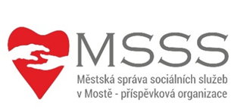

Čestné prohlášení

Název organizace:
Městská správa sociálních služeb v Mostě – příspěvková organizace
Barvířská 495
43401 Most
Pracoviště: Středisko denní péče, ul. Františka Malíka 973, Most
Identifikační údaje dítěte:
Jméno, příjmení: ……………………………………………………………
Bydliště: …………………………………………………………..

Prohlašuji, že:
Dítě bylo řádně očkováno dle očkovacího kalendáře.
Kopie očkovacího průkazu přiložena.

V Mostě dne:…………………. Podpis prohlašovatele: ……………….

